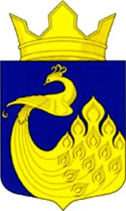

РЕСПУБЛИКА КАРЕЛИЯ

Совет Великогубского сельского поселения

XXII сессия IV созыва

РЕШЕНИЕ

от 24 марта 2021 г. № 123
с. Великая Губа

Об утверждении перечня имущества, подлежащего передаче из собственности муниципального образования «Медвежьегорский муниципальный район» в собственность Великогубского сельского поселения

В соответствии с Федеральным Законом от 06.10.2003 г. № 131-ФЗ «Об общих принципах организации местного самоуправления в Российской Федерации», Совет Великогубского сельского поселения

РЕШИЛ:

1. Утвердить Перечень имущества, подлежащего передаче из собственности муниципального образования «Медвежьегорский муниципальный район» в собственность Великогубского сельского поселения (Приложение № 1).
2. Настоящее решение, утвержденный перечень направить в Совет Медвежьегорского муниципального района для согласования.

Председатель Совета Великогубского
Сельского поселения С.П.Алёшин

Глава Великогубского
Сельского поселения А.Ю. Федотов

